1. ชื่อโครงการ : โครงการพัฒนาและส่งเสริมการปฏิบัติงานเพื่อป้องกันผลประโยชน์ทับซ้อน
2. หลักการและเหตุผล
ด้วยสถานการณ์หรือการกระทำของบุคคลมีผลประโยชน์ส่วนตนเข้ามาเกี่ยวข้องจนส่งผลกระทบต่อการตัดสินใจหรือ การปฏิบัติหน้าที่ในตำแหน่งการกระทำดังกล่าวอาจเกิดขึ้นโดยรู้ตัวหรือไม่รู้ตัว ทั้งเจตนาหรือไม่เจตนาหรือหรือบางเรื่องเป็น การปฏิบัติสืบต่อกันมาจนไม่เห็นว่าจะเป็นสิ่งผิดแต่อย่างใด พฤติกรรมเหล่านี้เป็นการกระทำความผิดทางจริยธรรมของ เจ้าหน้าที่ของรัฐที่ต้องคำนึงถึงผลประโยชน์สาธารณะ (ประโยชน์ของส่วนรวม) แต่กลับตัดสินใจปฏิบัติหน้าที่โดยคำนึงถึง ประโยชน์ของตนเองหรือพวกพ้อง “ผลประโยชน์ทับซ้อน” หมายถึง สถานการณ์ที่เจ้าหน้าที่ของรัฐมีผลประโยชน์ส่วนตนอยู่ และมีการใช้อิทธิพลตาม อำนาจหน้าที่ละความรับผิดชอบเพื่อให้เกิดประโยชน์ส่วนตัว โดยก่อให้เกิดผลเสียต่อผลประโยชน์ส่วนรวม ผลประโยชน์ทับซ้อนมีหลากหลายรูปแบบ ไม่จำกัดอยู่ในรูปของตัวเงินหรือทรัพย์สินเท่านั้น แต่รวมถึงผลประโยชน์อื่นๆ ที่ไม่ใช่รูปตัวเงิน หรือทรัพย์สินก็ได้ อาทิการแต่งตั้งพรรคพวกเข้าไปดำรงตำแหน่งในองค์กรต่างๆ ทั้งในหน่วยราชการ รัฐวิสาหกิจ และบริษัท จำกัด หรือการที่บุคคลผู้มีอำนาจที่ตัดสินใจให้ญาติพี่น้องหรือบริษัทที่ตนมีส่วนได้ส่วนเสียได้รับสัมปทานหรือผลประโยชน์จาก ทางราชการโดยมิชอบ ทั้งนี้หมายรวมถึงความขัดแย้งกันระหว่างผลประโยชน์ส่วนตนและผลประโยชน์ส่วนรวม ซึ่งในปีงบประมาณ พ.ศ. 2561 – 2563 หน่วยงานภาครัฐทุกหน่วยงานต้องเข้ารับการประเมินคุณธรรมและความโปร่งใสในการ ดำเนินงานของหน่วยงานภาครัฐ โดยกำหนดให้หน่วยงานควรมีการประชุมหรือสัมมนาภายในองค์กร เพื่อให้ความรู้เรื่องการ ป้องกันผลประโยชน์ทับซ้อนแก่เจ้าหน้าที่ เพื่อป้องกันผลประโยชน์ทับซ้อน
ดังนั้น องค์การบริหารส่วนตำบลบางรูป จึงได้จัดกิจกรรมให้ความรู้ ความเข้าใจการป้องกันผลประโยชน์ทับซ้อน แก่บุคลากรในองค์การบริหารส่วนตำบลบางรูป เพื่อป้องกันการทุจริตในการปฏิบัติราชการ จึงได้จัดกิจกรรมป้องกันผลประโยชน์ ทับซ้อน ผ่านการประชุมผู้บริหารกับพนักงานส่วนตำบลบางรูป เพื่อให้พนักงานทุกคนทำงานโดยยึดถือระเบียบ กฎหมาย คุณธรรม จริยธรรม เพื่อเป็นเครื่องกำกับความประพฤติของตน เพื่อไม่ให้เกิดผลประโยชน์ทับซ้อน
3. วัตถุประสงค์
3.1 เพื่อให้ความรู้ ความเข้าใจแก่พนักงานส่วนตำบล พนักงานจ้างเกี่ยวกับการป้องกันผลประโยชน์ทับซ้อน
3.2 เพื่อเสริมสร้างพฤติกรรมและวิธีการทำงานที่สุจริตโปร่งใสของข้าราชการและเจ้าหน้าที่ขององค์การบริหารส่วนตำบลบางรูป
3.3 เพื่อเสริมสร้างให้ข้าราชการและเจ้าหน้าที่ขององค์การบริหารส่วนตำบลบางรูป มีจิตสำนึก ค่านิยม และวัฒนธรรม เรื่องความซื่อสัตย์ สุจริต มุ่งมั่นทำงานอย่างมีประสิทธิภาพ มีคุณธรรมอันมั่นคง ส่งผลให้หน่วยงานปลอดจากการทุจริตคอร์รัปชั่น มุ่งสู่การเป็นข้าราชการท้องถิ่นไทยใสสะอาด

4. เป้าหมาย
พนักงานส่วนตำบลและพนักงานจ้างองค์การบริหารส่วนตำบลบางรูป
5. พื้นที่ดำเนินการ
สำนักงานองค์การบริหารส่วนตำบลบางรูป
6. วิธีการดำเนินการ
จัดประชุมประจำเดือน และให้ความรู้เรื่องผลประโยชน์ทับซ้อน
7. ระยะเวลาการดำเนินการ
ปีงบประมาณ พ.ศ. 2561-2563
8. งบประมาณในการดำเนินโครงการ
ไม่ใช้งบประมาณ
9. ผู้รับผิดชอบโครงการ
สำนักปลัดองค์การบริหารส่วนตำบลบางรูป
10. ตัวชี้วัด/ผลลัพธ์
10.1. พนักงานส่วนตำบลและพนักงานจ้างมีความเข้าใจเรื่องผลประโยชน์ทับซ้อน
10.2. พนักงานส่วนตำบลและพนักงานจ้างมีความรู้เกี่ยวกับผลประโยชน์ทับซ้อน และมีความประพฤติปฏิบัติงานไม่ยุ่ง เกี่ยวกับผลประโยชน์ทับซ้อน

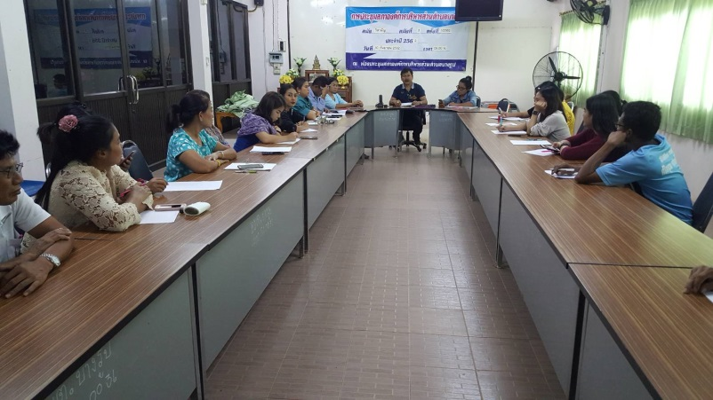
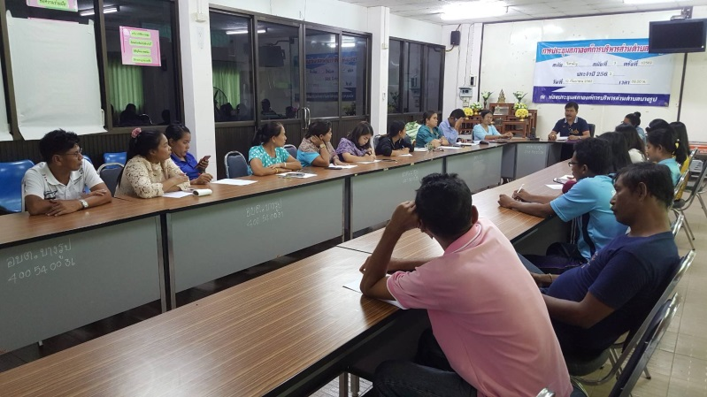
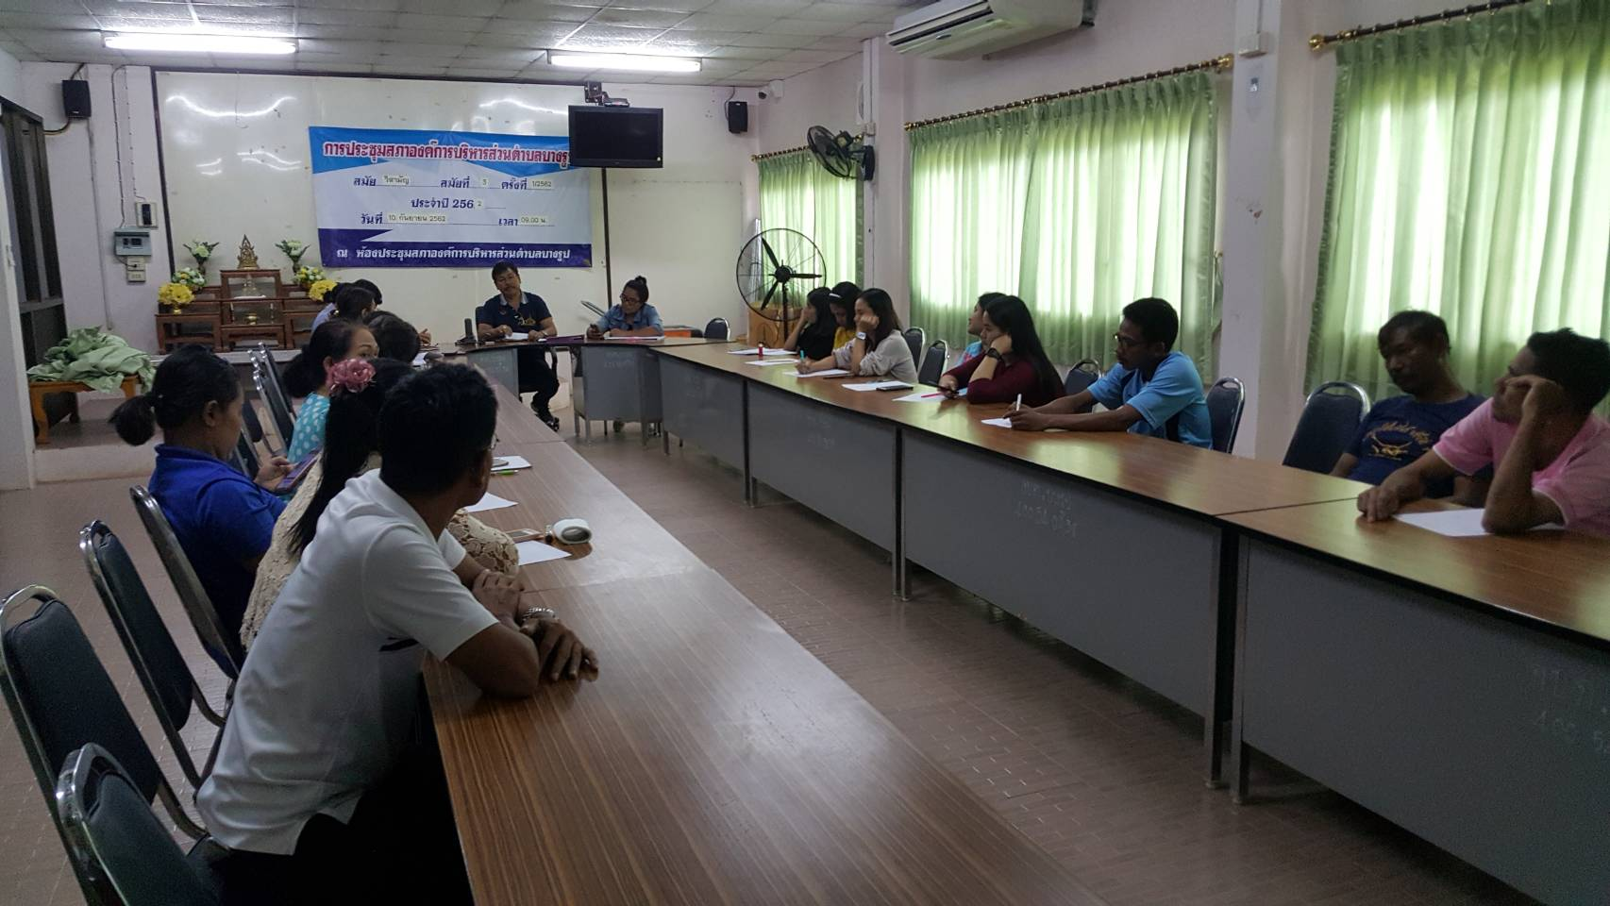
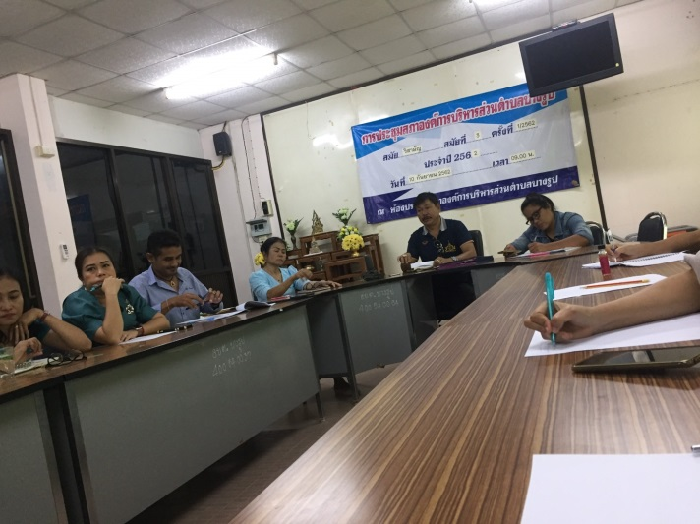
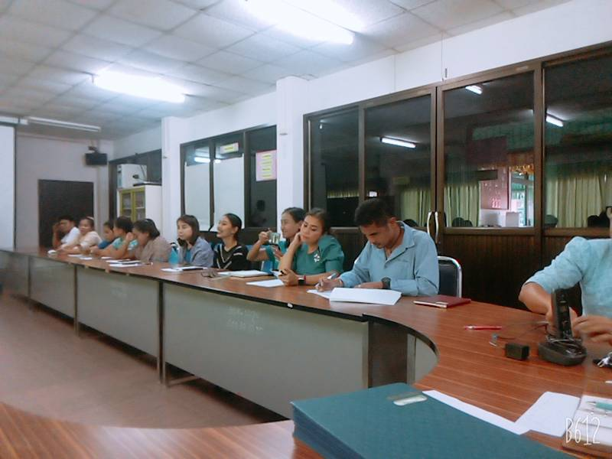
ภาพประกอบ การอบรมกิจกรรมให้ความรู้โครงการพัฒนาและส่งเสริมการปฏิบัติงานเพื่อป้องกันผลประโยชน์ทับซ้อน เมื่อวันที่ 5 กุมภาพันธ์ ๒๕๖3 ณ ห้องประชุมสภาองค์การบริหารส่วนตำบลบางรูป

